Dendroctonus approximatus Dietz, 1890
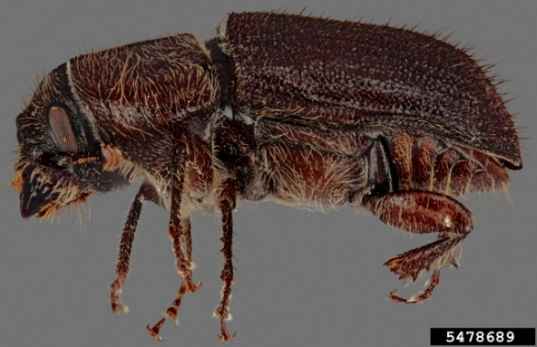
- Descripción taxonómica
Reino: Animalia
Filo: Arthropoda
Clase: Hexapoda (including Insecta)
Orden: Coleoptera
Familia: Curculionidae
Foto: H. Steven Valley, Oregon Department of Agriculture). Bugwood.org.
Subfamilia: Scolytinae
Género: Dendroctonus
Especie: Dendroctonus approximatus Dietz, 1890.
- Nombre común
Larger Mexican Pine Beetle.
- Sinonimias
Dendroctonus parallelocollis auctorum
- Origen y distribución
La especie de Dendroctonus approximatus fue descrito por Dietz en 1890.
De manera natural se distribuyen desde el Suroeste de los Estados Unidos hasta Honduras (Wood 1982). En México se encuentran en los estados de: Distrito Federal, Sonora, Tamaulipas, Tlaxcala, Veracruz (Cibrian et al, 1995), Baja california, Chiapas, Chihuahua, Coahuila, Durango, Guerrero, Hidalgo, Jalisco, Estado de México, Michoacán, Morelos, Nuevo León, Oaxaca, Puebla, Querétaro y Zacatecas (Salinas-Moreno et al, 2010).
El descortezador (Dendroctonus aproximatus) se desarrollan en altitudes que van los 1,600 y 3,200 con un intervalo preferente entre los 2,000 y 2,500 metros (Salinas-Moreno et al, 2010).
- Estatus en México
La especie de Dendroctonus approximatus de acuerdo a Cibrían y compañía 1995 y Salinas-Moreno y colaboradores 2010 mencionan el registro de la especie en distintos estados de la republica principalmente en los bosques de pino.
Al tratarse de una plaga secundaria que solamente ataca a los arboles atacados por los descortezadores primarios, es decir, la especie como tal no ataca a los arboles sanos por consiguiente no tiene mucha importancia.
- Hábitat y hospederos
Esta especie se ha reportado en todo el país. Su distribución comprende áreas grandes en la Sierra Madre Occidental en los estados de Chihuahua y Durango, en donde presenta una elevada frecuencia de registros. En la Franja Volcánica Transmexicana su distribución ocupa casi tres cuartas partes de su extensión, no es así en la parte Norte y Sur de la Sierra Madre Occidental.
Se hallan en el género Pinus: Pinus arizonica, P. Douglasiana, P. Ayacahuite, P. devoniana, P. duranguensis, P. engelmannii, P. hartwegii, P. herrerae, P. jeffreyi, P. leiophylla, P. lumholtzii, P. montezamae, P. oocarpa, P. pátula, P. pseudostrobus, P. strobiformis y P. teocote. El mayor porcentaje de incidencias (19%y 17%) se presenta en P. duranguensis y P. leiophylla (Salinas-Moreno et al, 2010).
- Descripción y Ciclo biológico
Es un insecto secundario muy frecuente. Entra a sus hospedantes después de que han sido atacados por especies más agresivas de Dendroctonus e Ips. Presenta de una a más generaciones al año. Dependiendo de la altitud a la que se encuentre la infestación. Los adultos atacan en la parte basal del fuste hasta una altura de 4 m. Produce grumos de resina más grandes que los de D. mexicanus, pero menos profusos que los de Dendroctonus valens.
Los adultos varían en tamaño de 4.5 a 7 mm de longitud, con promedio de 5.5 mm. Cuerpo de color café muy obscuro a negro. Esta especie se distingue de Dendroctonus frontalis y D. mexicanus por su tamaño más grande, por las interestrías declivitales casi aplanadas y por las granulaciones separadas en el disco elitral. Difiere de D. adjunctus por la estrías declivitales mas impresas, por el callo pronotal transversal de las hembras más grande, por el tubérculo frontal del macho más grande y porque en el declive elitral las setas declivitales de las estrías 1 no surgen de gránulos bien definidos. (Cibrián et al, 1995).
El huevo es de forma oblonga y de color blanco aperlado brillante; mide en promedio 1 mm de longitud y 0.6 mm de ancho.
La larva es curculioniforme, con la cabeza bien desarrollada y mandíbulas fuertemente esclerosadas, el cuerpo es de color blanco cremoso brillante, se desarrolla en cuatro instares larvales.
La pupa es exarada; al principio del estado es de color blanco y cremoso posteriormente se observan tonos obscuros en mandíbulas, parte de alas y ojos. Miden de 5.1 mm en promedio.

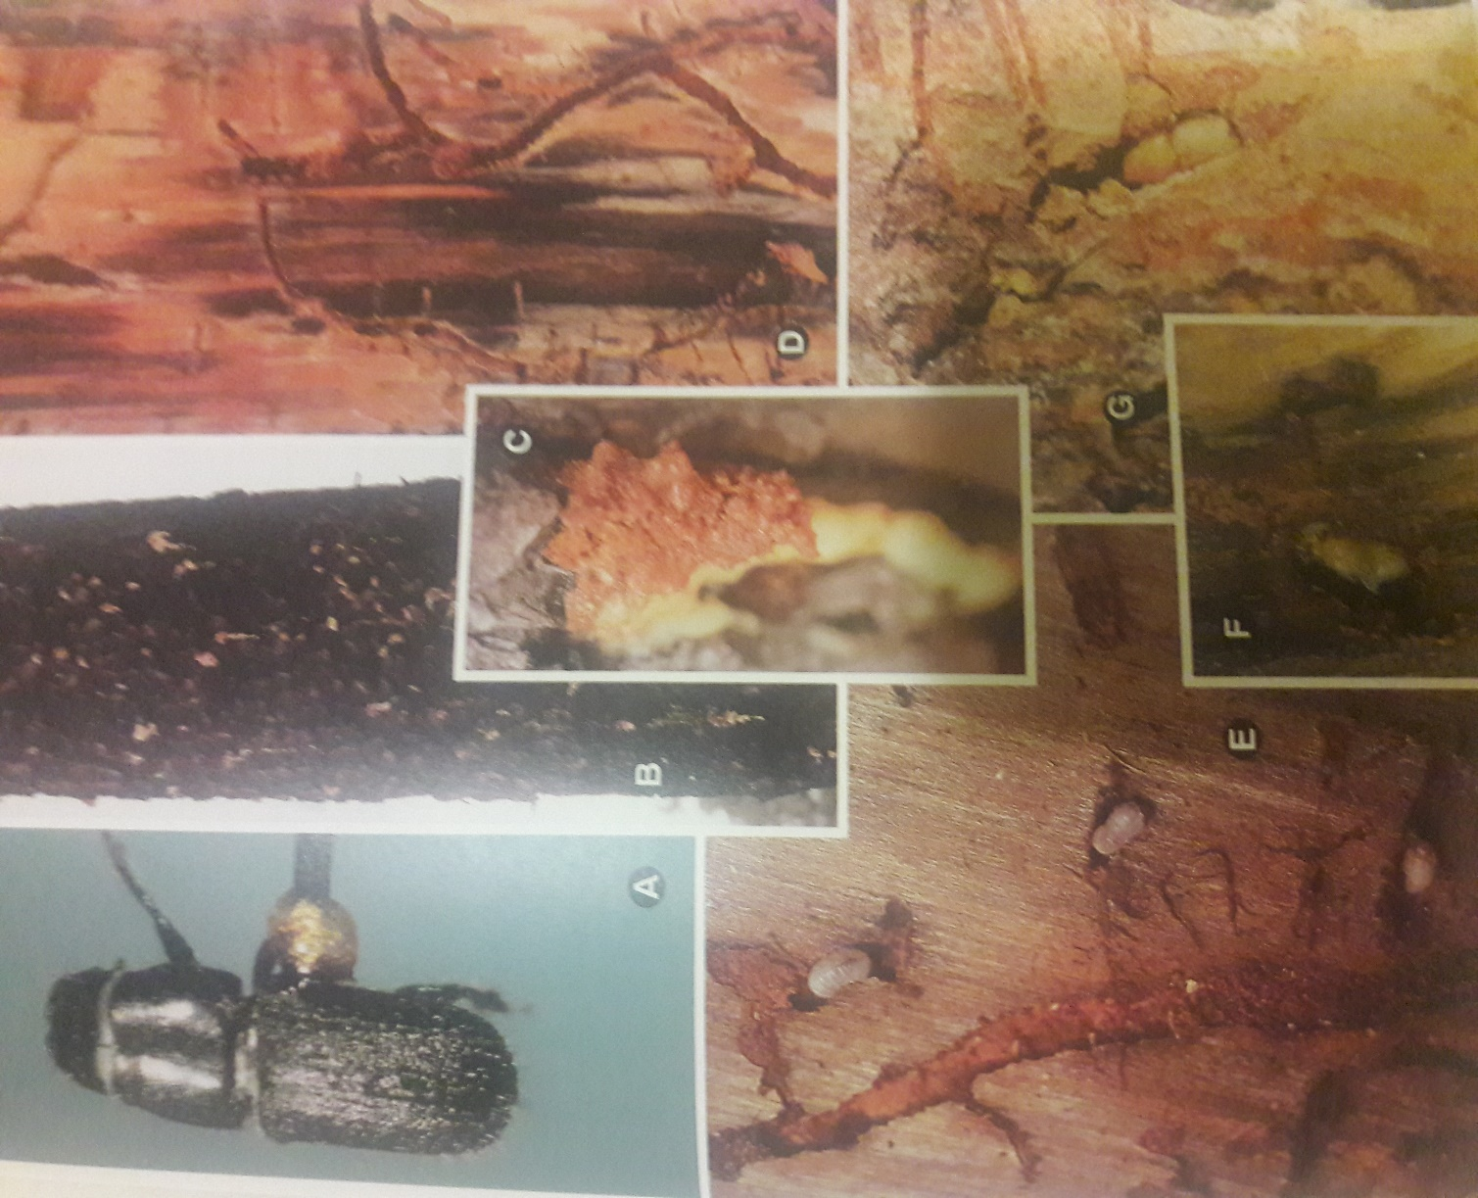
A Adulto. B, C Pino infestado con grumos de resina. D galería parental los tuneles gruesos son de D. approximatus; los delgados son de D. mexicanus. E Larvas. F pupa. G Preimago.

- Daños causados
Generalmente ataca árboles de grandes diámetros, casi siempre mayores de 30 cm de diámetro normal.
- Los árboles que infestan siempre están moribundos, debido a daños por otros descortezadores, por rayos o por otras causas.
- Cuando se presentan infestaciones primarias por Ips lecontei puede infestar la parte baja del fuste el cual está libre, ya que Ips infesta la copa del árbol.
- Dendroctonus approximatus ataca cuando la infestación de los otros descortezadores está muy avanzada, pero como ésta se presenta en la copa, da la apariencia de que el descortezador es primario.
A pesar de tener una distribución geográfica amplia, ésta es una especie secundaria que por sí sola no daña arboles sanos (Salinas-Moreno et al, 2010).

- Distribución y alerta
Las regiones con mejores condiciones climáticas para esta especie se localizan en la Sierra Madre Occidental, Particularmente en el estado de Durango, la región centro y occidente de la Franja Volcánica Transversal (Salinas-Moreno et al, 2010).

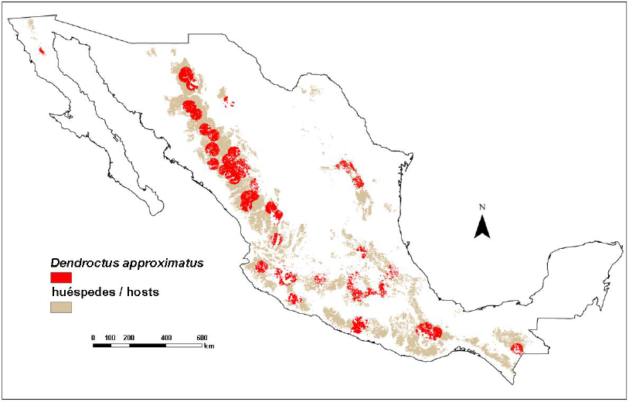
Mapa 1. Distribución geográfica de Dendroctonus approximatus y sus especies huésped en México basada en colectas del último siglo (Salinas-Moreno et al, 2010).
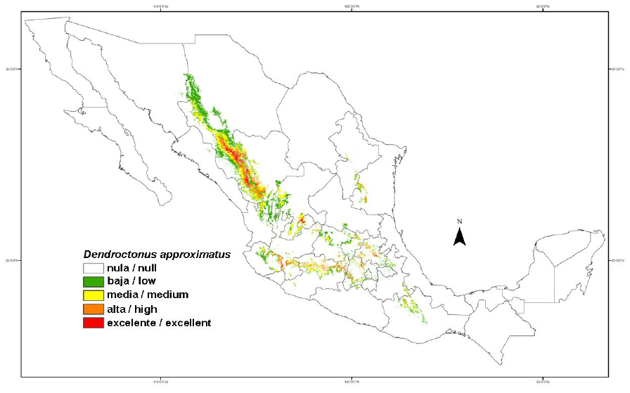
Mapa 2. Distribución geográfica potencial de Dendroctonus approximatus en México a partir de BIOCLIM (Salinas-Moreno et al, 2010).

- Forma de dispersión
Los adultos presentan un periodo de emergencia largo, por lo cual su ataque en un árbol no se concentra; para llegar a infestar un hospedero se desplaza a través del vuelo. La hembra inicia el ataque y cuando llega al floema es alcanzada por el macho para realizar la cópula. Conforme se va excavando la galería, se va efectuado la ovoposición. La hembra hace nichos que son diferentes a los de otras especies de Dendroctonus, ya que tienen forma de copa alargada, no están en contacto con el cambium y se localizan alternadamente a los lados de las paredes de la galería materna; generalmente se encuentran un huevecillo por nicho. La galería está en el floema, en contacto con el cambium, es recta y puede tener ramales o curvaturas, casi siempre en ángulo recto, lo cual permite la identificación del insecto. Una misma galería puede entrecruzar varias veces dando un patrón de crucigrama.
- Controles recomendados
Es un insecto secundario que no puede causar la muerte de árboles, por lo cual no tiene importancia.
Durante la ejecución de métodos de control para las especies agresivas de Dendroctonus, también se reduce la población de este descortezador. Mismas que son métodos físicos-mecánicos y mecánicos químicos.
- Bibliografía
Salinas-Moreno, Y. Vargas, M., C. F. Zúñiga, G. Victor, J. Ager, A. y Hayes, J. L. (2010). Atlas de Distribución Geográfica de los Descortezadores del Género Dendroctonus (Curculionidae: Scolytinae) en México. CONAFOR. Mexico.
Cibrián, T. D. Méndez, M. J. T. Campos, B. R. Yates, III. H. O. y Flores L. J. E. (1995). Insectos Forestales de México. Universidad Autónoma Chapingo. Mexico. 453 Pp.
Bark and Ambrosia Beetles of North and Central America en: http://www.barkbeetles.info/regional_chklist_target_species.php?lookUp=477. Consultado el 07 de Junio de 2017.
https://www.forestryimages.org/browse/detail.cfm?imgnum=5478689. Consultado el 07 de Junio de 2017.
https://www.invasive.org/browse/Taxthumb.cfm?Area=81&fam=529&genus=Dendroctonus&gengen=5. Consultado el 07 de Junio de 2017.

